Montagem e Testes de Circuitos

TechHealth – Proposta do Projeto Interdisciplinar.
Integrantes do grupo:
Ettore Grecco
Luis Sparrapan
Rafaella Morelli
Rodrigo Gama

Objetivo
Testar e validar o circuito básico de hardware do dispositivo IoT. O circuito foi montado para simular a coleta de dados de temperatura e umidade, o acionamento de um alerta visual simples (LED) e a exibição de status em tempo real através de uma interface local (Display LCD). O foco inclui garantir a estabilidade da leitura e dimensionar corretamente os componentes passivos para evitar danos ao microcontrolador.

Materiais Utilizados
  - 1x Microcontrolador ESP32 (Placa integrada com Wi-Fi).
  - 1x Sensor de Temperatura e umidade DHT22.
  - 1x Display LCD 16x2 com módulo I2C.
  - 1x LED Vermelho 5mm.
  - 1x Resistor de 220 Ohms.
  - Jumpers de conexão.

A protoboard não foi utilizada nesta etapa de simulação do projeto. O ambiente virtual (Wokwi) permite a conexão simultânea de múltiplos cabos diretamente em uma única porta do microcontrolador (como os pinos de 3.3V e GND, que alimentam o sensor e o display ao mesmo tempo). Em uma montagem física real, a protoboard continuará sendo obrigatória para criar os barramentos de distribuição de energia sem causar curtos.
Outro ponto a se destacar, foi a utilização de um Display LCD, a função dele, além de servir para visualizar os alertas e controle de temperatura, serve para cobrir momentaneamente a função do aplicativo mobile, que fará a função de cobrir os alertas e dashboards com as variações de temperatura.

Medições Básicas (Tensão e Corrente)
Fizemos alguns testes para conferir como a energia estava fluindo no circuito em funcionamento, focando na alimentação e na parte do alarme visual.
Alimentação (Vin): O ESP32 foi ligado por USB (recebendo 5V). O regulador da própria placa converteu isso para 3.3, que usamos para alimentar o sensor DHT22, o display e o LED.
Consumo do Sensor (Idht): Quando estava lendo a temperatura, o sensor consumiu cerca de 2.5mA.
Voltagem no LED: Ativamos a saída GPIO 15 (ligada no LED) para nível ALTO e medimos a voltagem. O LED vermelho precisou de cerca de 2.0V para ligar, e os outros 1.3V da alimentação foram absorvidos pelo resistor de 220 ohms.

Montagem e funcionamento dos componentes no simulador
Na montagem, o sensor DHT22 está conectado à porta D14 (fio ciano), o LED de alerta está na porta D15 (fio verde, passando pelo resistor) e o display LCD usa as portas D21 e D22 (fios laranjas) para comunicação. Usamos também fios diretos no simulador para o Vin (fio vermelho) e GND (fio preto) para alimentar todos os componentes.
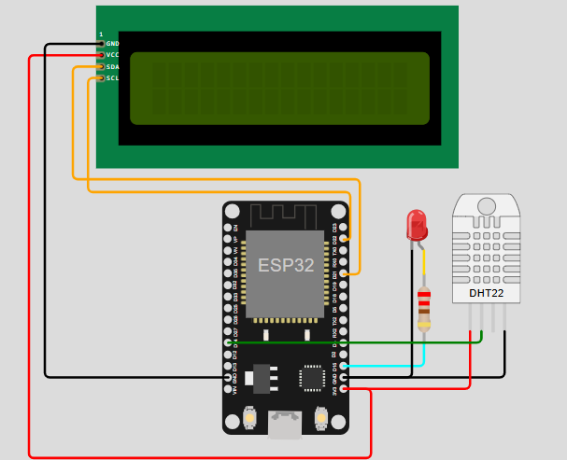

Dinâmica de Funcionamento do Sistema O fluxo de operação do protótipo foi programado para rodar em ciclos contínuos de avaliação, operando da seguinte forma:
Inicialização: Ao ser energizado, o ESP32 carrega as configurações e apresenta uma tela inicial de apresentação no display LCD ("FLEXHEALTH / MONITORAMENTO"), validando que a tela está funcionando.
Coleta de Dados: A cada 2 segundos, o microcontrolador requisita a leitura atualizada do sensor DHT22.
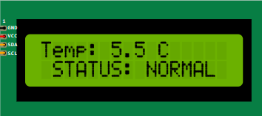
Estado NORMAL: Se a temperatura registrada estiver dentro da faixa de segurança exigida para as vacinas (será o tema principal do projeto, explicado detalhadamente futuramente), o sistema mantém o atuador (LED) desligado. O display exibe a temperatura atual na primeira linha e a mensagem "STATUS: NORMAL" na segunda.

Estado de ALERTA CRÍTICO: Se houver falha na refrigeração e a temperatura sair dessa margem (menor que 2°C ou maior que 8°C), a máquina de estados muda imediatamente. O pino digital do LED é ativado (nível ALTO), acendendo a luz vermelha como alerta visual físico, e o display atualiza a mensagem para "ALERTA CRITICO".
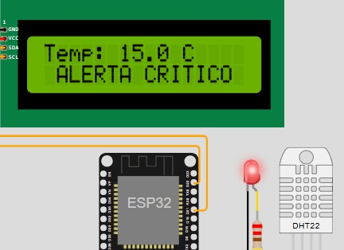

Tratamento de Falhas: O código possui uma trava de segurança. Se o sensor DHT22 for desconectado ou falhar, o display exibe "Erro de leitura do sensor", evitando que o sistema mostre temperaturas falsas.

Aplicação da Lei de Ohm no Circuito do LED
Para atender aos requisitos do projeto sem danificar a porta digital do ESP32 (que fornece 3.3V e suporta uma corrente máxima de cerca de 12mA a 20mA por pino), foi necessário calcular e inserir um resistor em série com o LED.
Sabendo que a tensão do pino (V_fonte) é 3.3V e a queda de tensão típica de um LED vermelho (V_led) é de 2.0V, calculamos a corrente real (I) que atravessa o circuito ao utilizarmos um resistor comercial de 220 Ohms (R).
A fórmula baseada na Lei de Ohm é: I = (V_fonte - V_led) / R
Substituindo pelos valores medidos: I = (3.3 - 2.0) / 220 I = 1.3 / 220 I = 0.0059 A A corrente calculada que flui pelo LED e pelo resistor é de 5.9mA.
- Link público do Projeto para visualização do código
O link abaixo está com as linhas de códigos comentadas para visualização e também em funcionamento para visualização além das já informadas nos prints anteriormente nesse documento.
projeto PI - Wokwi ESP32, STM32, Arduino Simulator

7.Conclusão dos Testes
O valor de 5.9mA é perfeitamente seguro, pois está bem abaixo do limite máximo suportado pelo pino GPIO do ESP32 (12mA), garantindo que a placa não queime. Ao mesmo tempo, é uma corrente suficiente para acender o LED vermelho com um brilho adequado para servir como alerta visual. A adição do Display LCD melhorou a interface de hardware, permitindo a visualização local dos estados ("NORMAL" e "ALERTA CRÍTICO"). O circuito básico e sua respectiva lógica foram validados com sucesso.

